**НЕГОСУДАРСТВЕННОЕ ОБРАЗОВАТЕЛЬНОЕ ЧАСТНОЕ** **УЧРЕЖДЕНИЕ ВЫСШЕГО ОБРАЗОВАНИЯ** **«МОСКОВСКИЙ ФИНАНСОВО-ПРОМЫШЛЕННЫЙ УНИВЕРСИТЕТ** **“СИНЕРГИЯ”»**

|  |  |  |
| --- | --- | --- |
| **Факультет/Институт** |  | Информационные системы и технологии |
|  |  | (наименование факультета/ Института) |
| **Направление/специальность** |  | Разработка, сопровождение и обеспечение безопасности информационных систем |
| **подготовки:** |  | (код и наименование направления /специальности подготовки) |
| **Форма обучения:** |  | Очно-заочная |
|  |  | (очная, очно-заочная, заочная) |
|  |  |  |

**Отчет по лабораторному практикуму № 2**

|  |  |  |  |  |
| --- | --- | --- | --- | --- |
| **на тему** |  | Организация структур данных в информационных системах | | |
|  |  | (наименование темы) | | |
|  |  |  | | |
| **по дисциплине** | | |  | Инструментальные средства информационных систем |
|  | | |  | (наименование дисциплины) |

|  |  |  |  |  |
| --- | --- | --- | --- | --- |
| **Обучающийся** |  | Голышев Олег Алексеевич |  |  |
|  |  | (ФИО) |  | (подпись) |
| **Группа** |  | СвБИв-211рсоб |  |  |
|  |  |  |  |  |

|  |  |  |  |  |
| --- | --- | --- | --- | --- |
| **Преподаватель** |  | Сибирев Иван Валерьевич |  |  |
|  |  | (ФИО) |  | (подпись) |

**Москва 2025**

Задание 1

Разработайте форму документа для набора реквизитов из заданной таблицы.

(Ворд с окнами для заполнения) (Набор реквизитов документа брать из лабораторной работы 1)

**Ответ**:

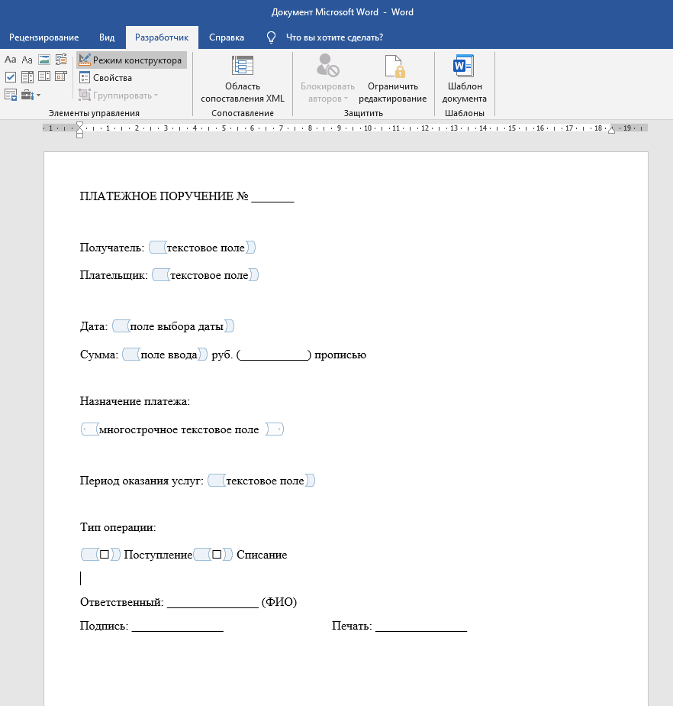

Рисунок 1 - Разработка формы

Задание 2

Разработайте формы документов, отражающие все функции управления для заданных задач управления.

(

Все функции управления реализуются посредством формирования и доведения до заинтересованных лиц различных видов документов: контроль — отчеты, докладные и служебные записки, руководство или координация — приказы, указания, распоряжения и т. д., мотивация — приказы по личному составу, представления к награждению, докладные записки, организация — устав, правила внутреннего трудового распорядка, положения и т. д., планирование — отчеты, планы.

)

**Ответ**:

**Тематика: Детский сад №1586**

**1. Контроль**

**Документ**: Отчёт о посещаемости детей

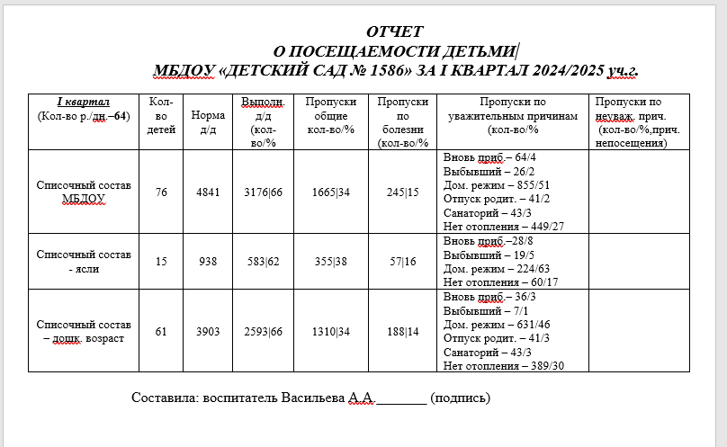

Рисунок 2 - Форма документа «Контроль

**2. Руководство/координация**

**Документ**: Приказ о проведении выпускного праздника

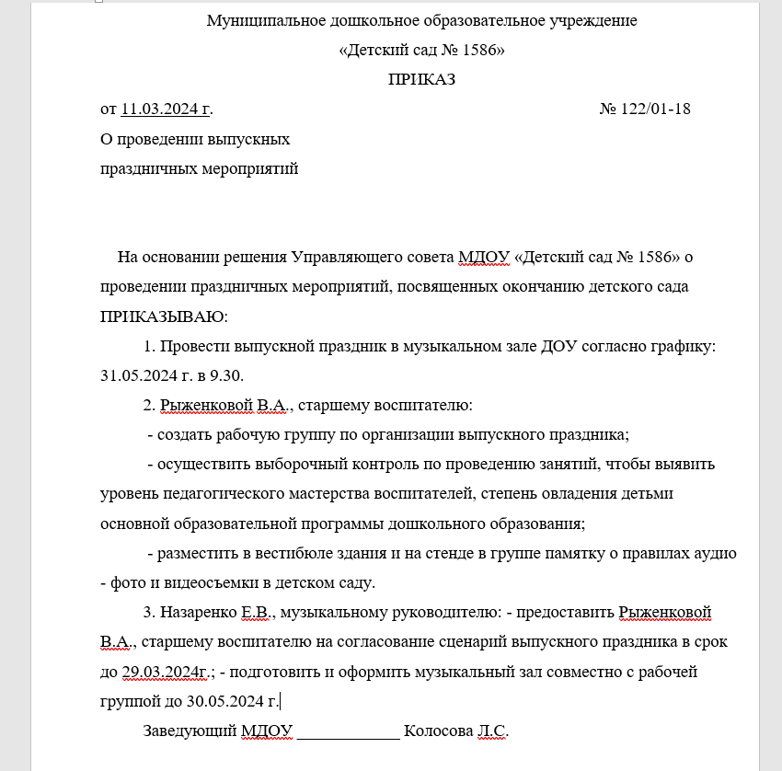

Рисунок 3 - Форма документа – «Руководство/Координация»

**3. Организация**

**Документ**: Правила внутреннего трудового распорядка

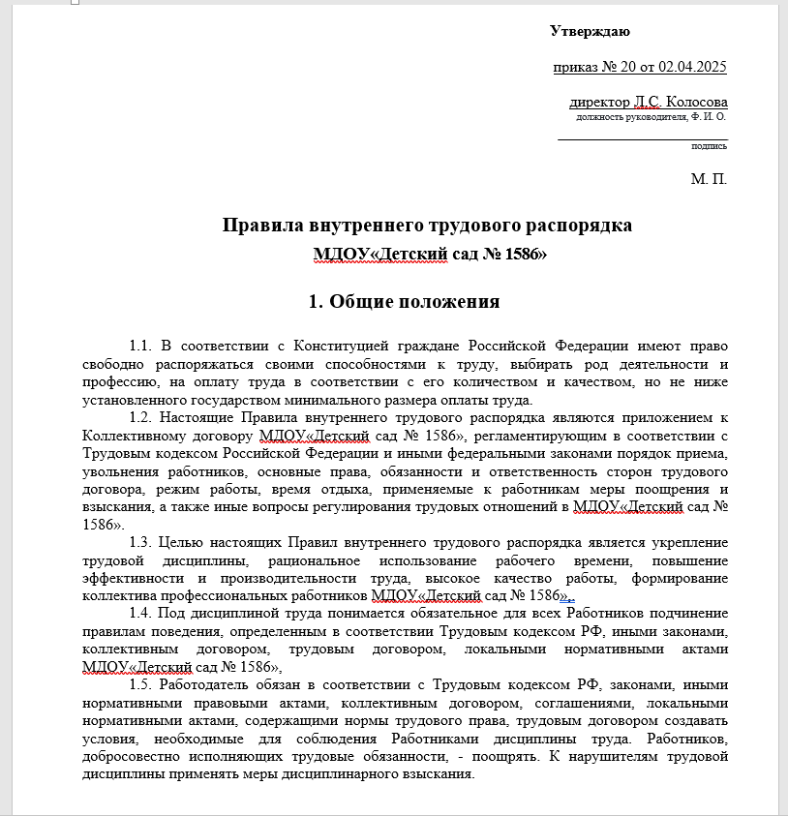

Рисунок 4 - Форма документа «Организация»

**4. Мотивация**

**Документ**: Приказ о премировании сотрудников

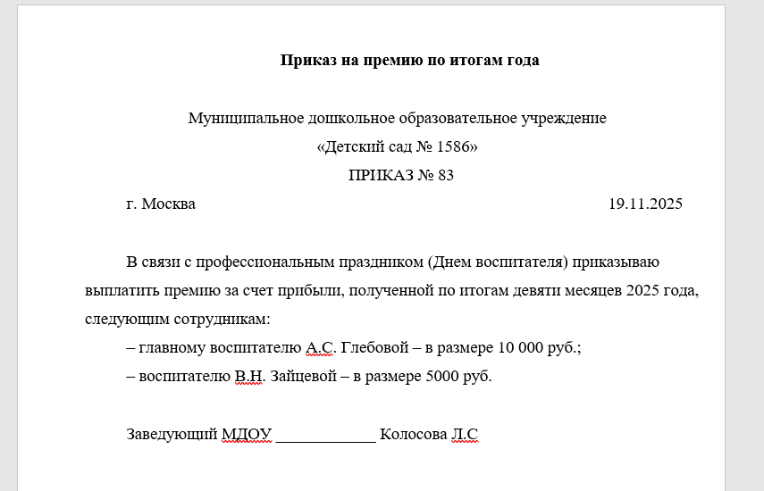

Рисунок 5 - Форма документа «Мотивация»

**5. Планирование**

**Документ**: План воспитательной работы

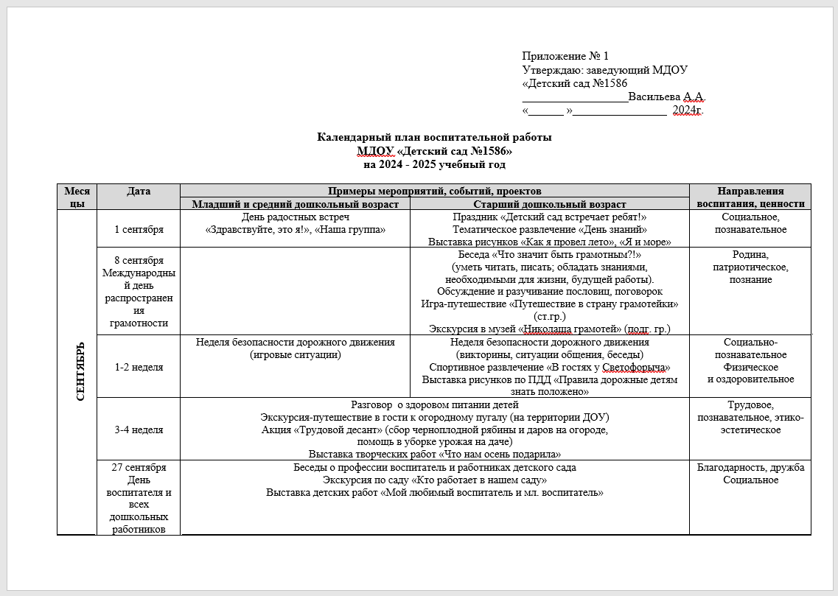

Рисунок 6 – Форма документа «Планирование»

Задание 3

Разработайте информационную модель, включающую набор документов из предыдущего задания, соответствующие экранные формы и массивы данных

**Ответ**:

Набор документов из предыдущего задания:

|  |  |  |
| --- | --- | --- |
| Документ | Тип | Функция управления |
| Приказ о премировании | Приказ | Мотивация |
| Отчёт о посещаемости | Отчёт | Контроль |
| План воспитательной работы | План | Планирование |
| Правила внутреннего распорядка | Правила | Организация |
| Приказ о выпускном | Приказ | Руководство / координация |

Таблицы данных (массивы):

1. Сотрудники:

|  |  |
| --- | --- |
| Поле | Тип данных |
| ID | Число |
| ФИО | Текст |
| Должность | Текст |
| Подразделение | Текст |

2. Документы

|  |  |
| --- | --- |
| Поле | Тип данных |
| ID документа | Число |
| Тип документа | Текст (приказ, отчет, план и т.д.) |
| Название | Текст |
| Ответственный | Ссылка на Сотрудники |
| Связанная функция | Ссылка на Функции управления |

3. Функции управления

|  |  |
| --- | --- |
| Поле | Тип данных |
| ID | Число |
| Название | Текст (планирование, контроль и т.д.) |

Информационная модель:

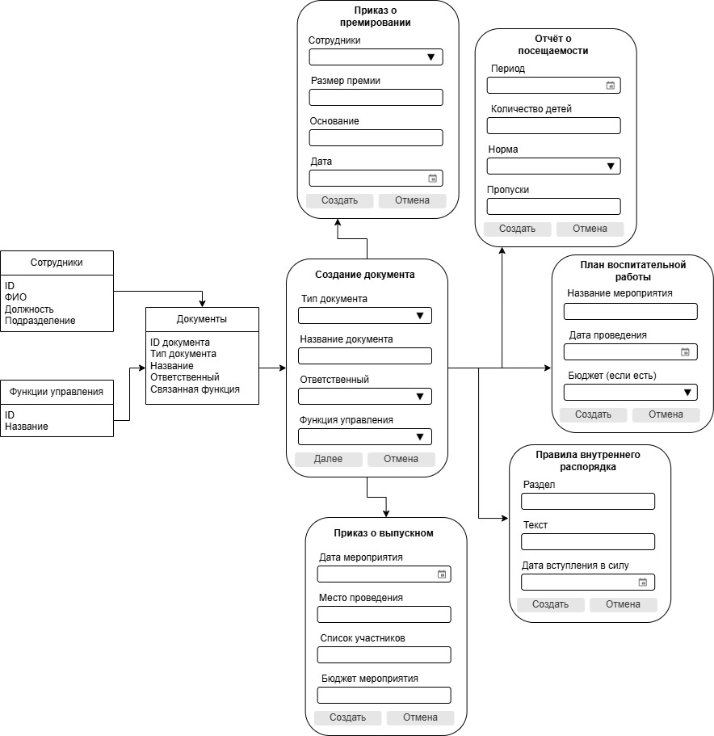

Рисунок 7 – Информационная модель